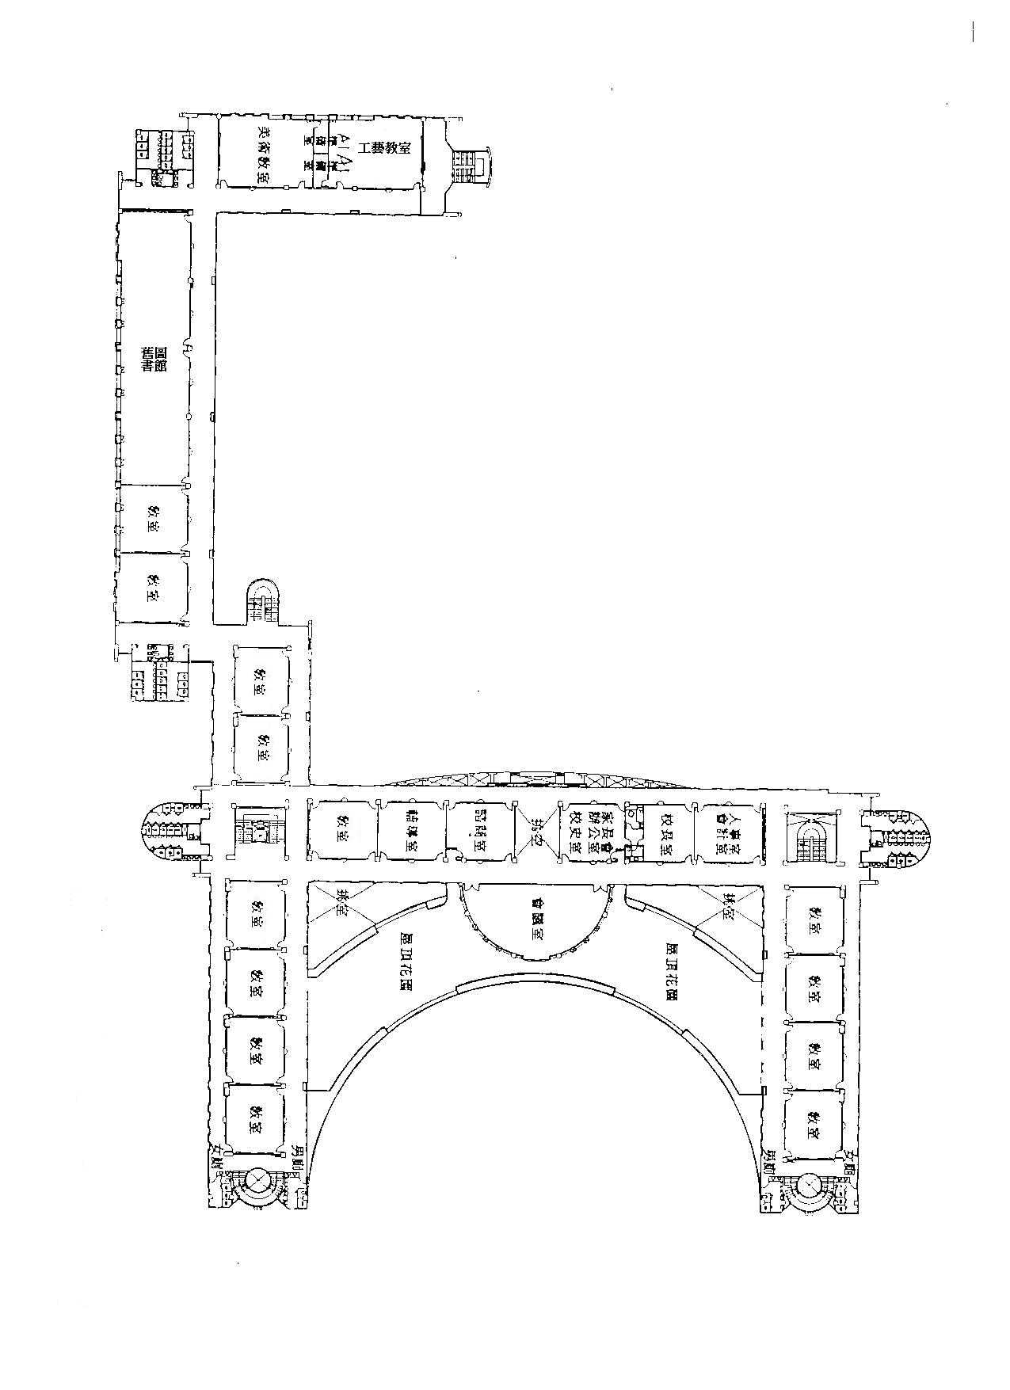
:表危險區域(禁止進入)
東安國中3F危險區域圖
教室後走廊禁止進入(負責打掃同學除外)
教室後走廊禁止進入(負責打掃同學除外)
域圖
非專科教室課程，不得進入(負責打掃同學除外)
教室後走廊禁止進入(負責打掃同學除外)

